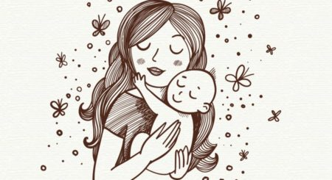

TÉMA: MAMINKY MAJÍ SVÁTEK

* Vím, jak se maminka jmenuje
* Dokážu pojmenovat členy rodiny- maminky maminka je moje babička...
* Vím, kde bydlíme
* Procvičím si správný úchop tužky- Pracovní listy
* Seznámím se s některými básničkami a písničkami

o mamince

* Rozhýbu si jazýček-logopedická prevence
* Rozhýbu své tělo

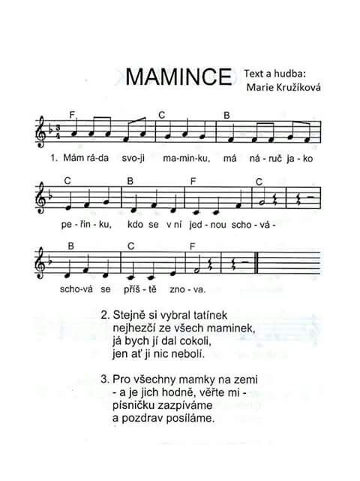

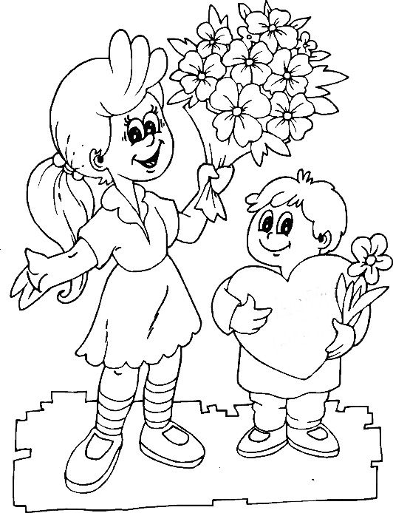

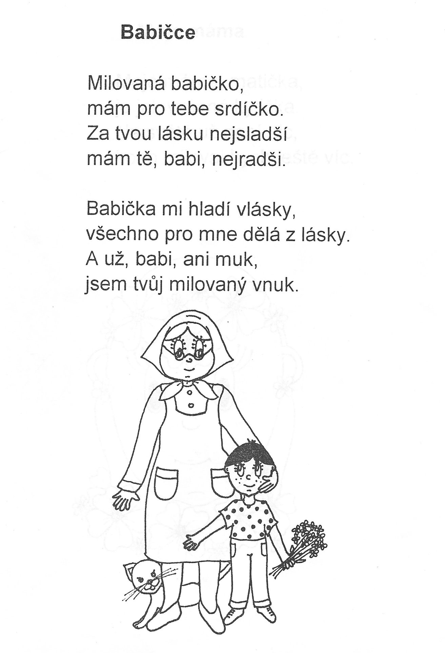

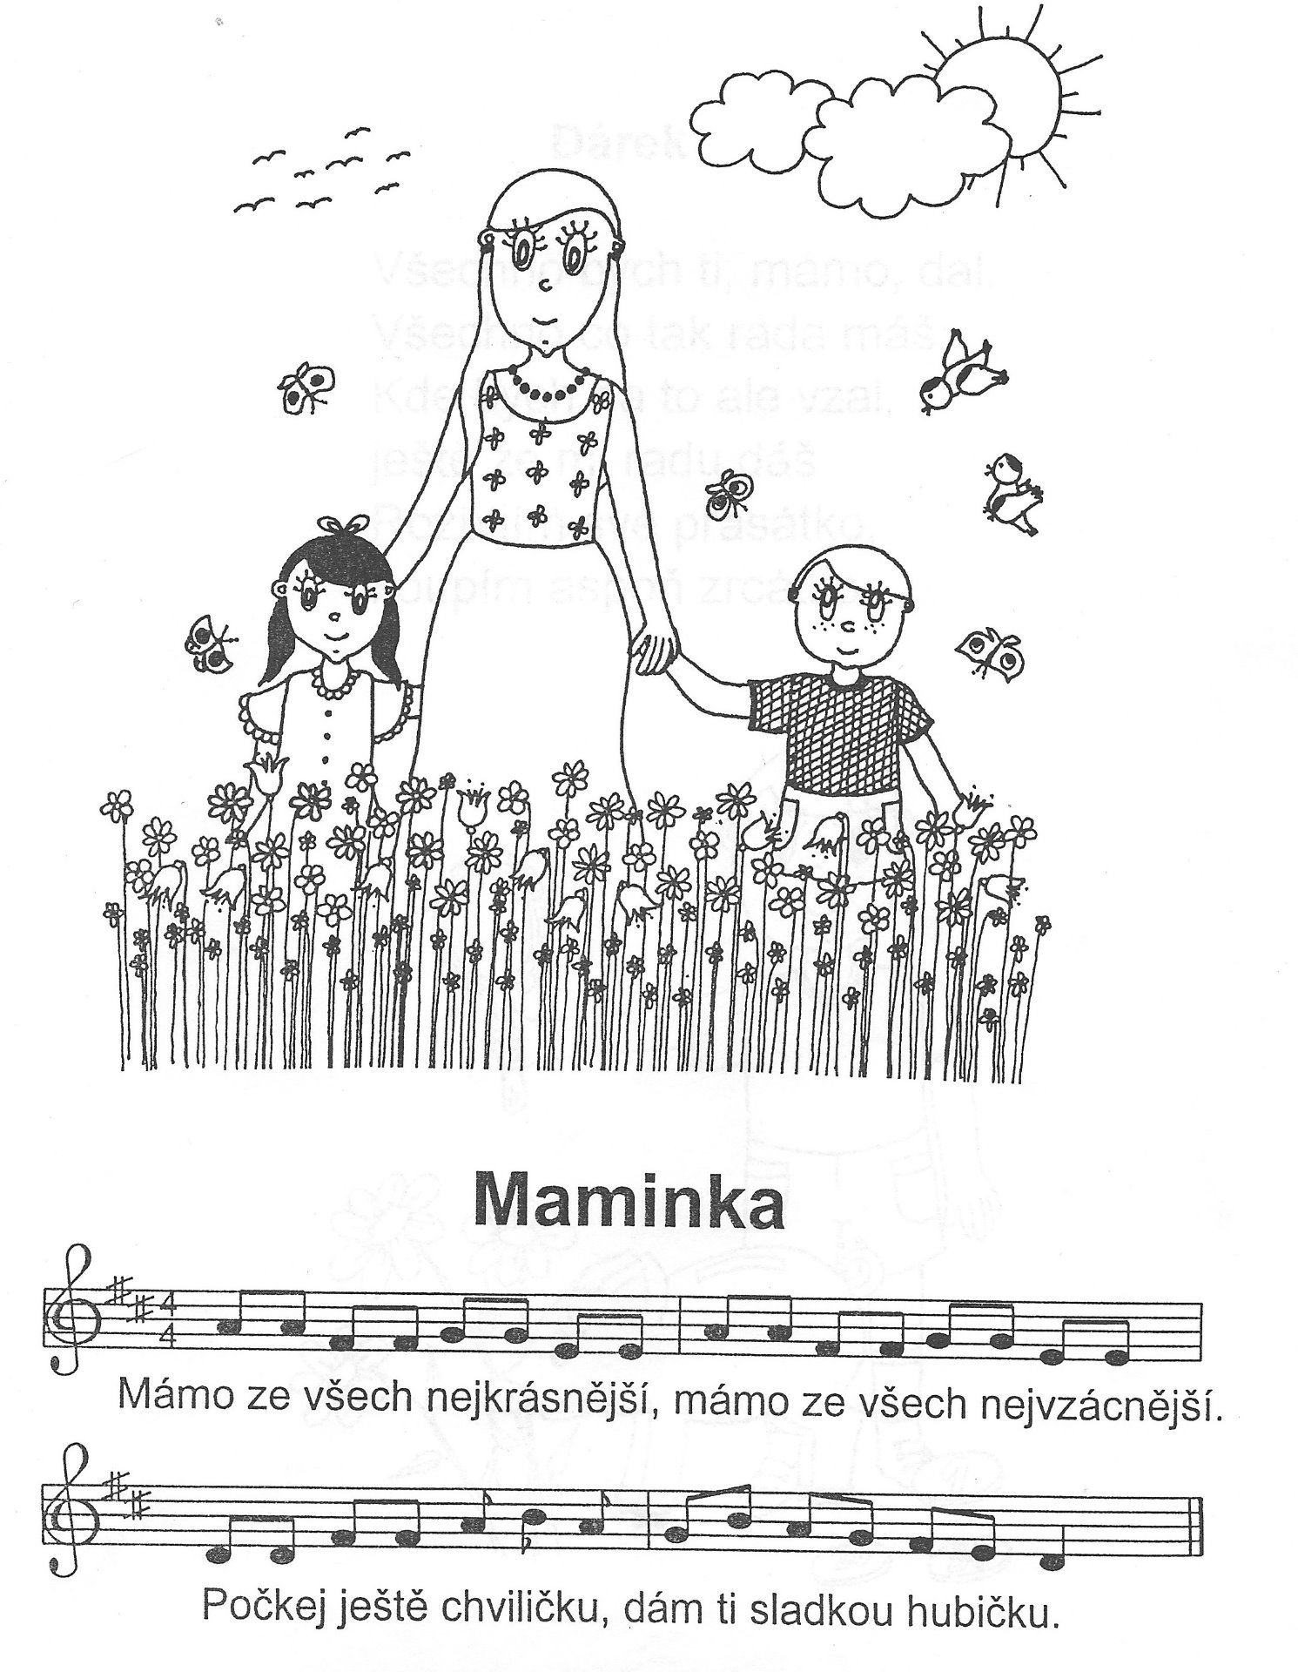

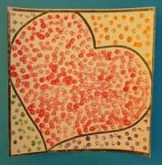

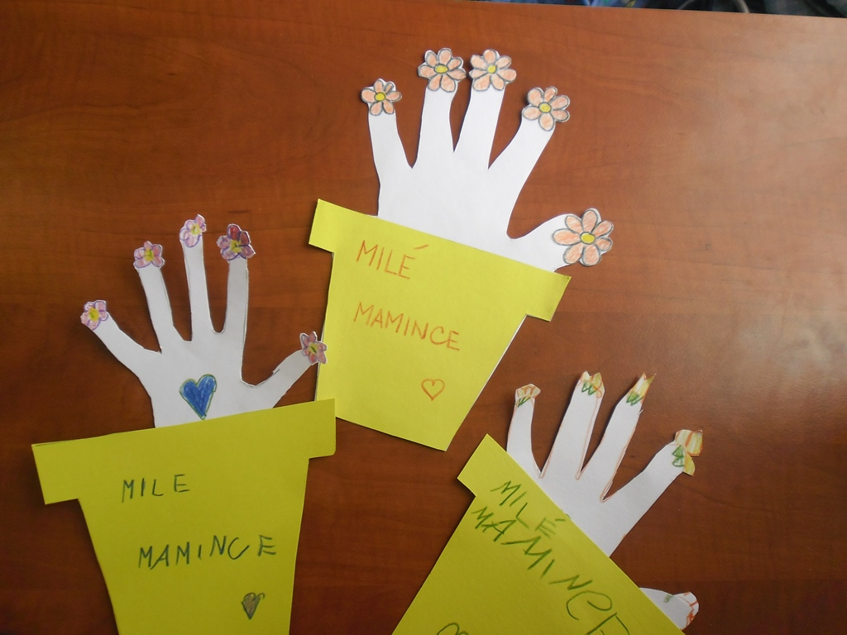

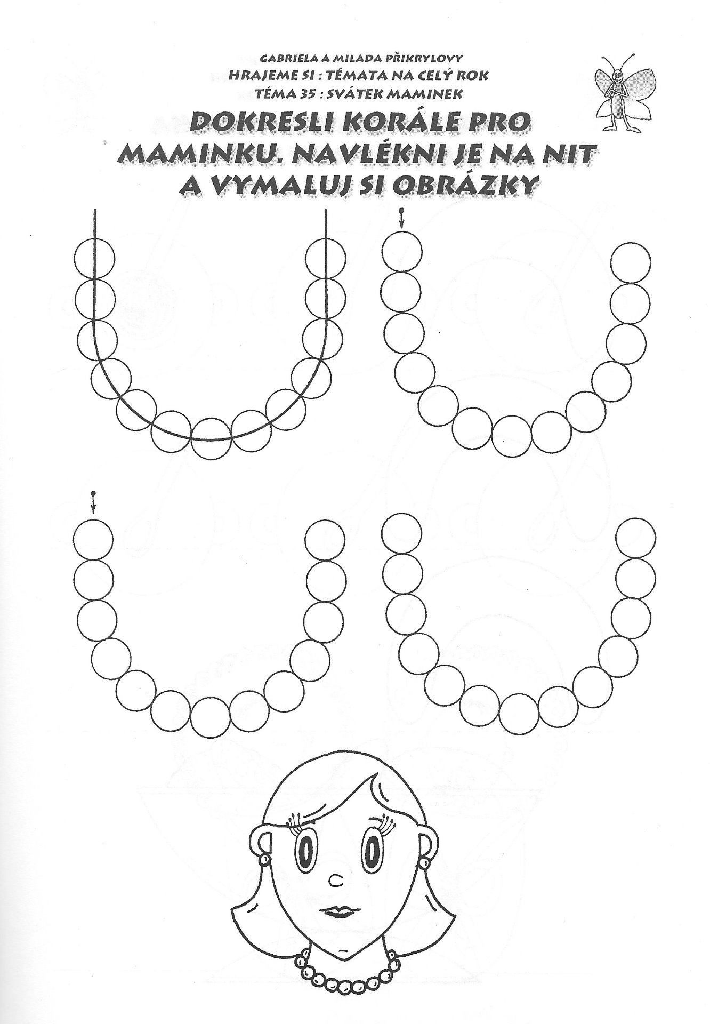

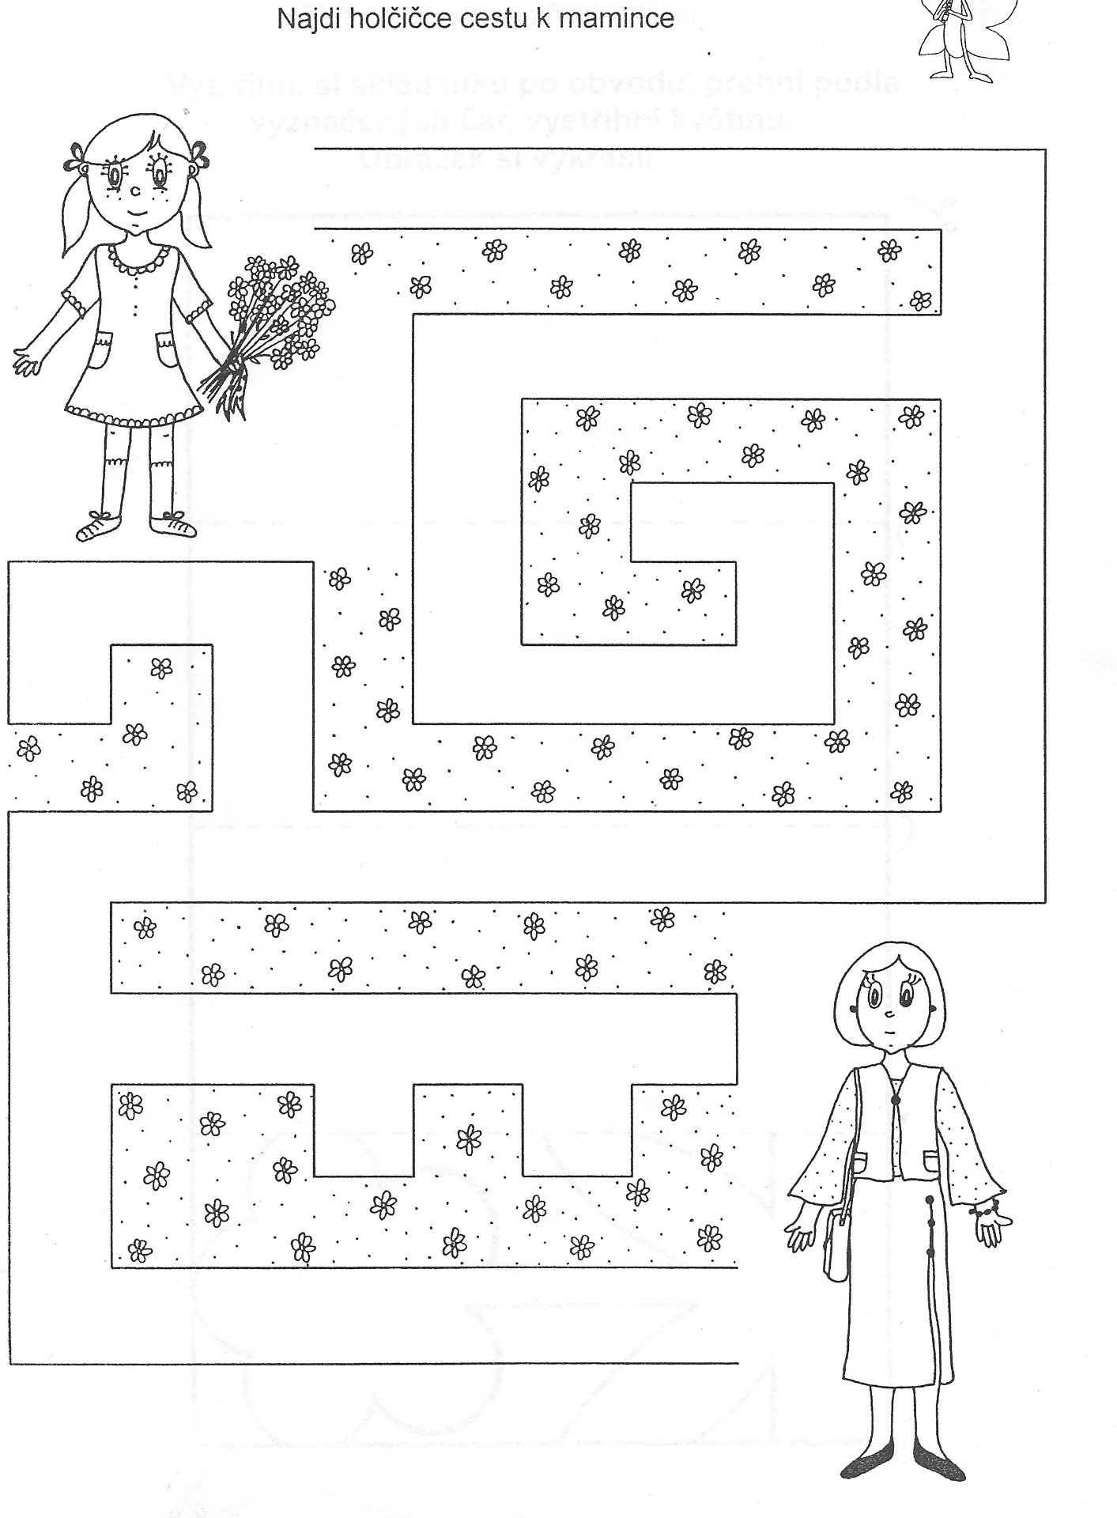

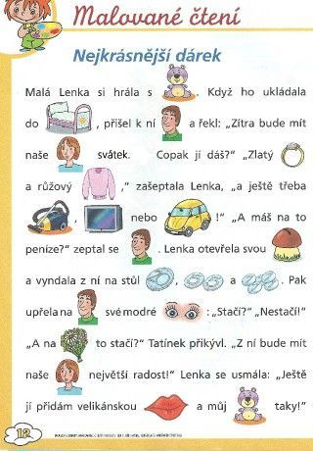

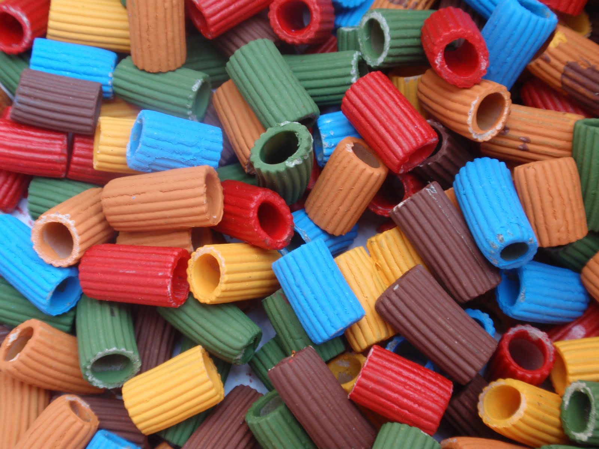

Nabarvíme těstoviny barvami (temperami) a navlíkneme je na provázek-----------> NÁHRDELNÍK PRO MAMINKU

NEBO

Nastříháme brčka a navlékneme je na provázek :-)

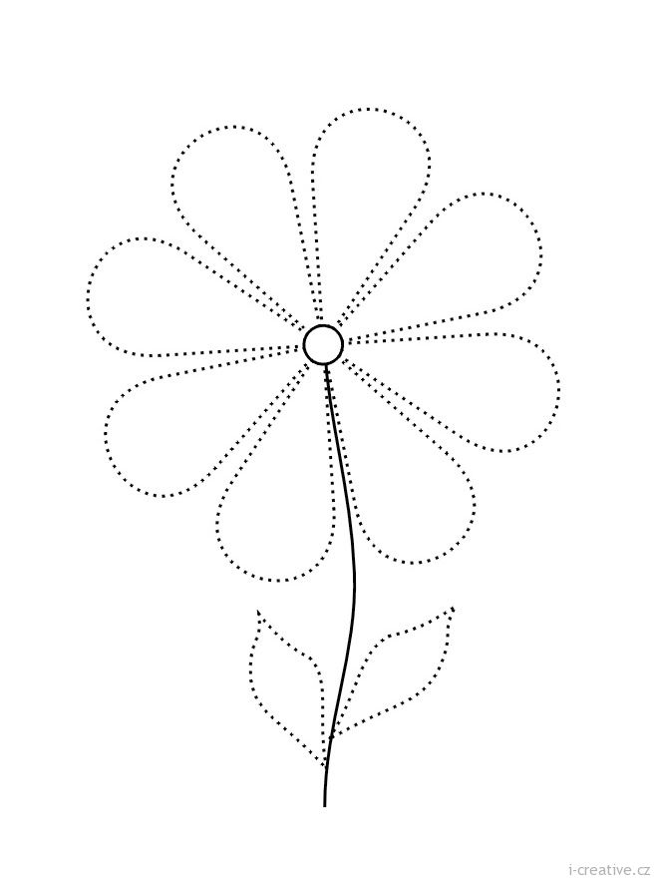

Domaluj maminku



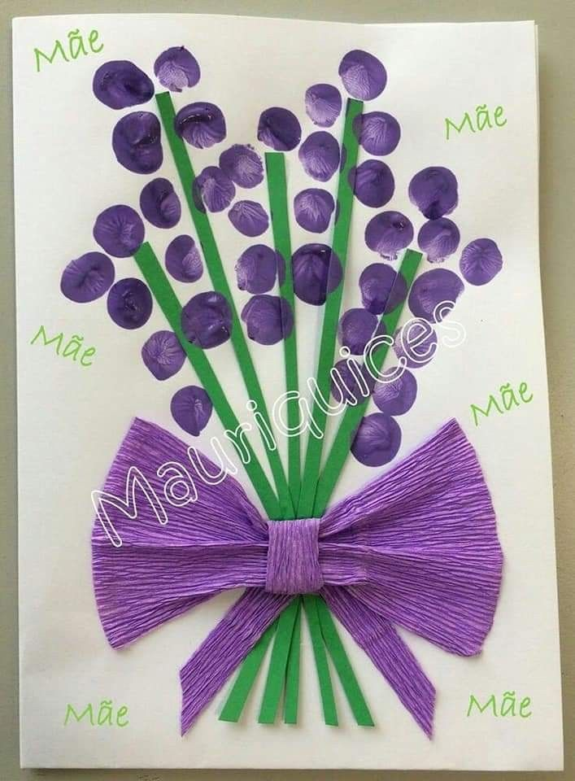

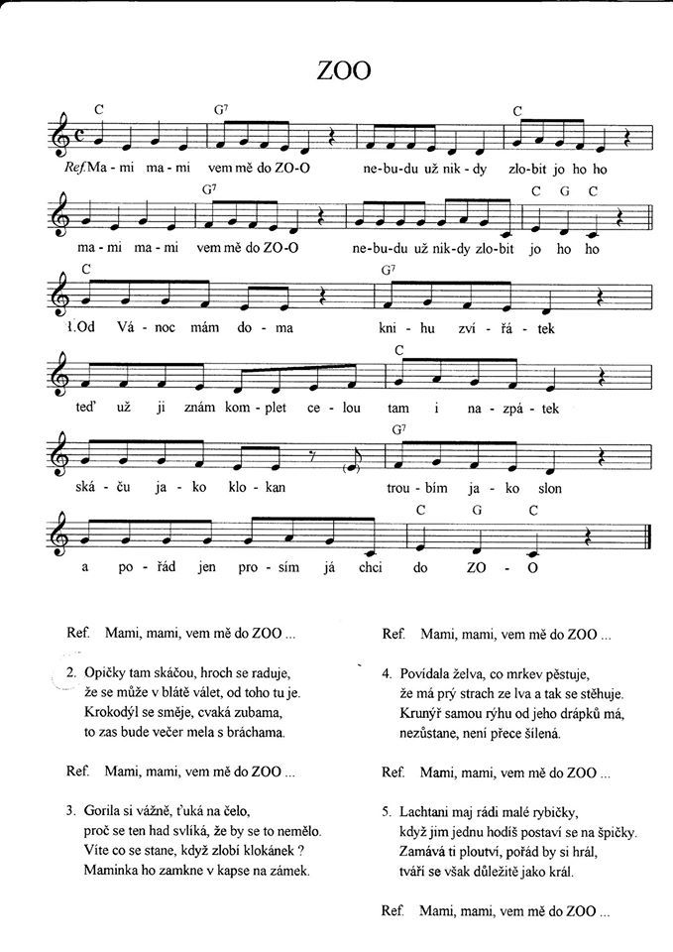

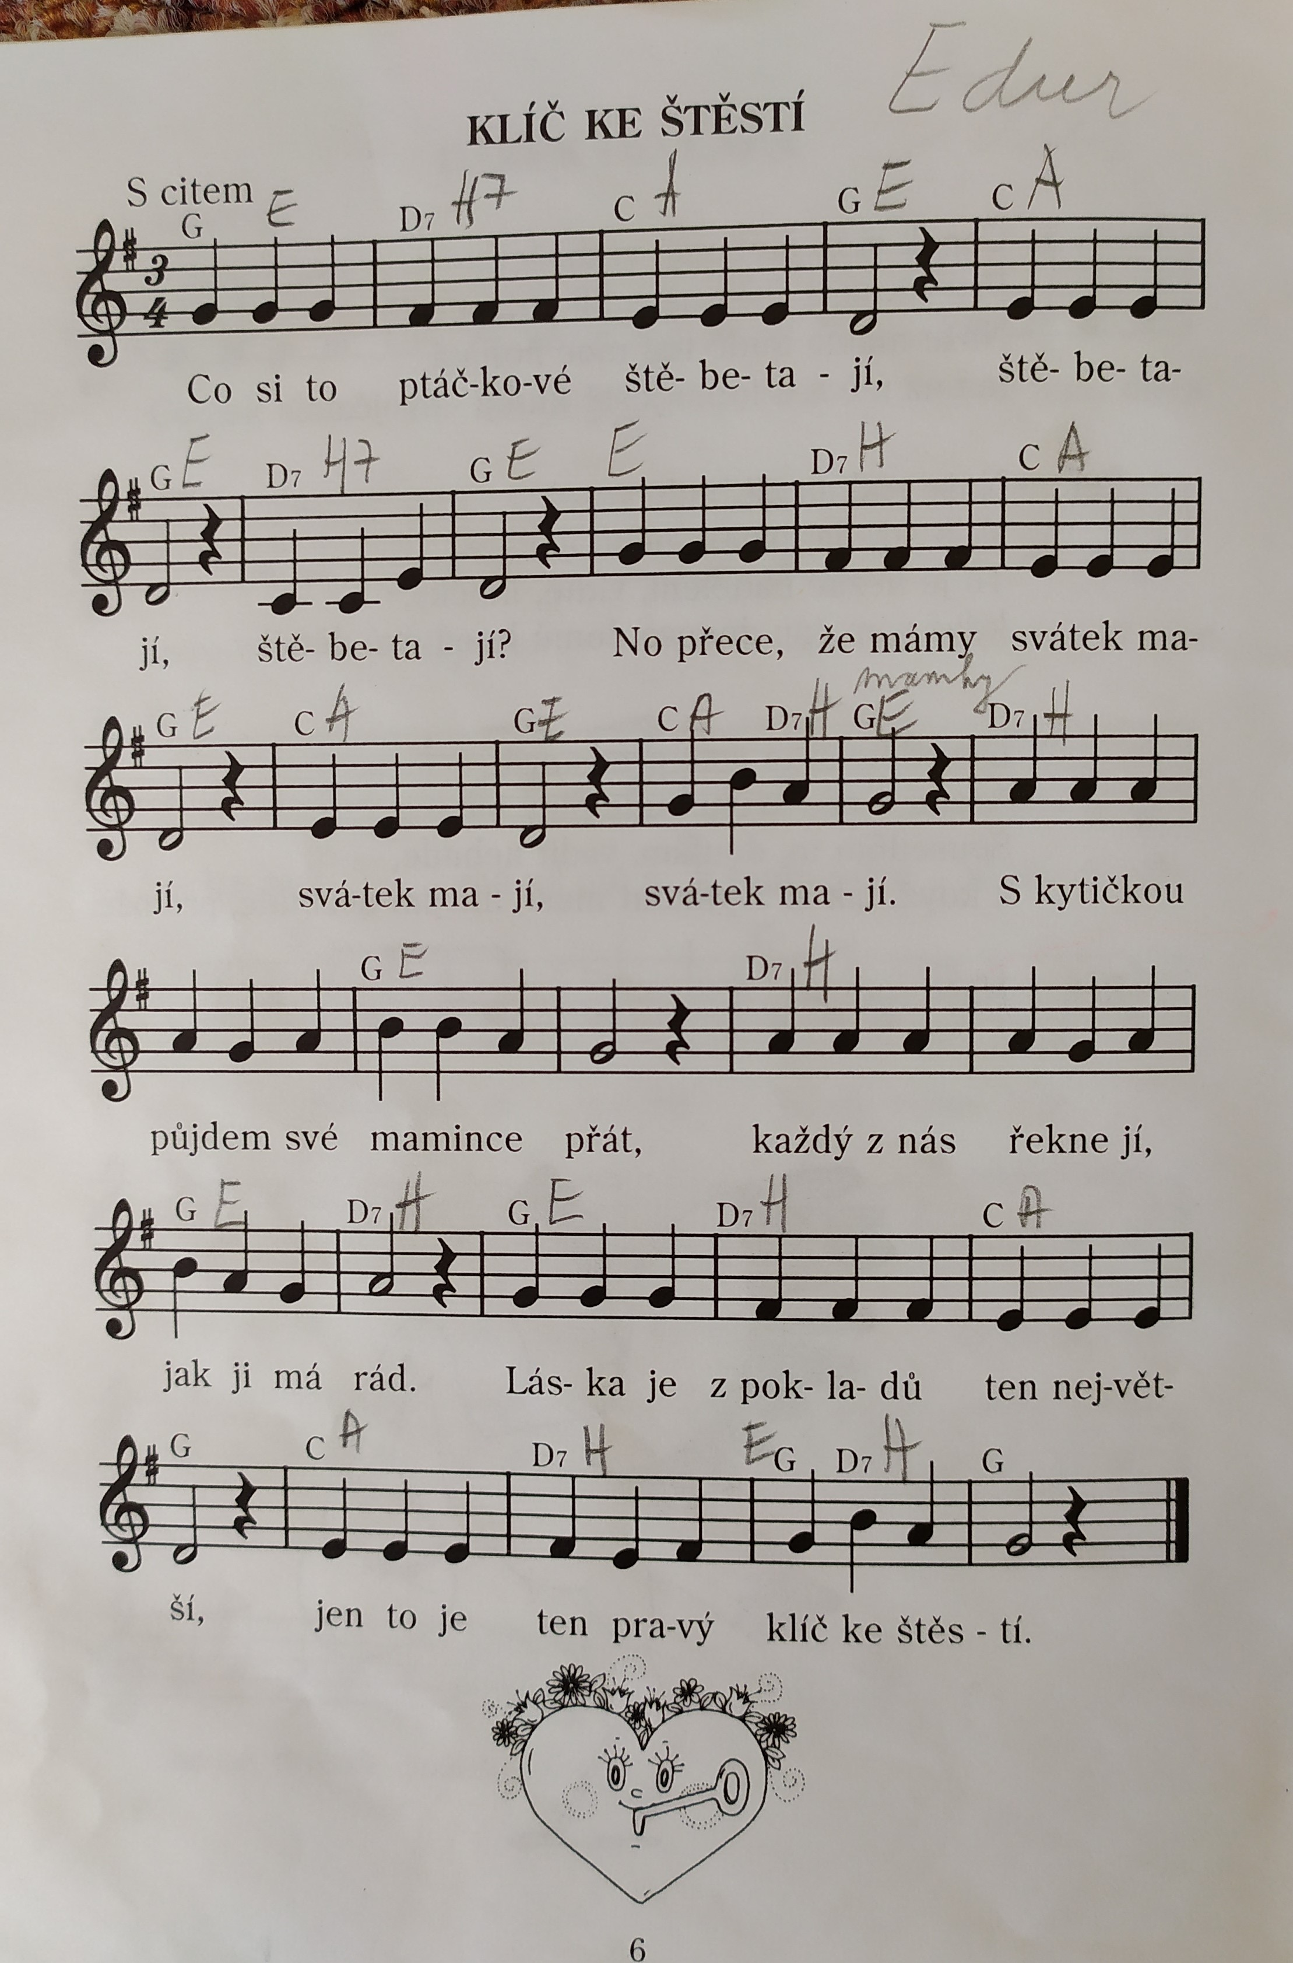 Prosíme, naučte děti slova této písně :-)

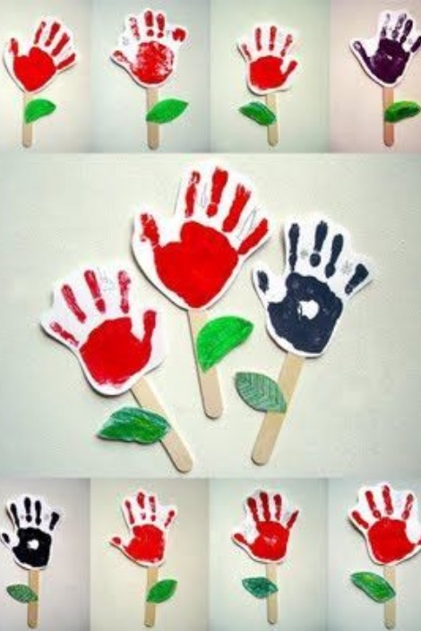

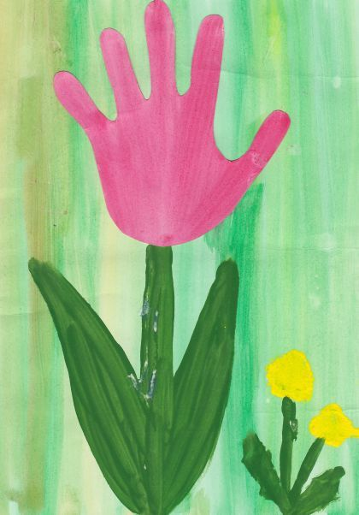

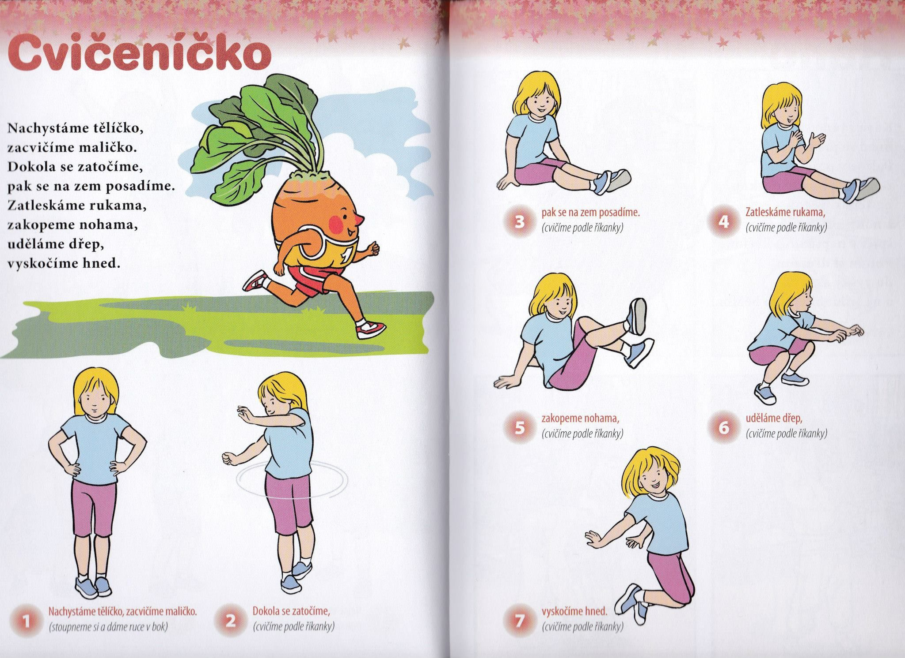

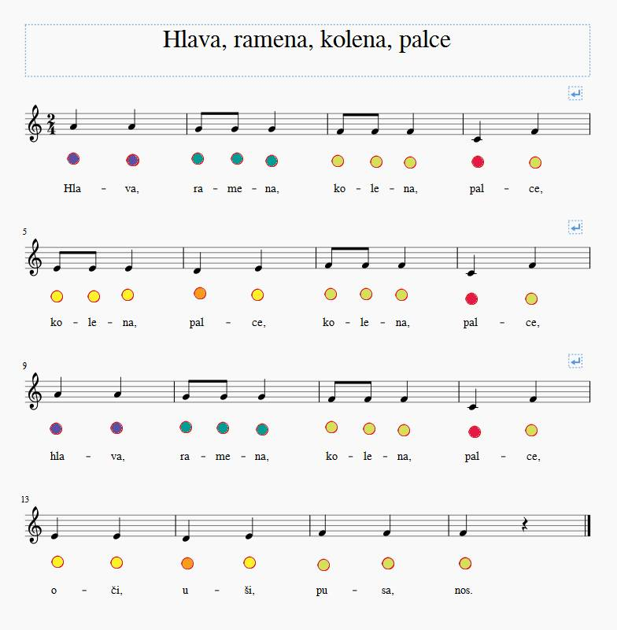

* 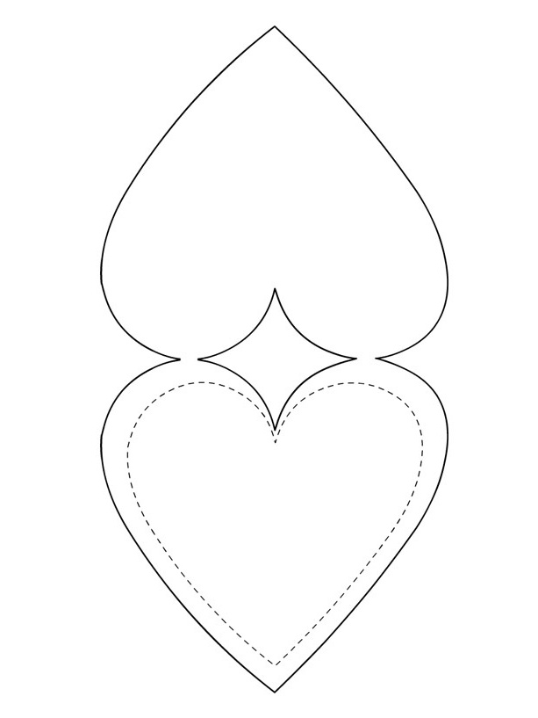Srdíčko můžete vystříhnout a nazdobit dle fantazie-

= otevírací přání

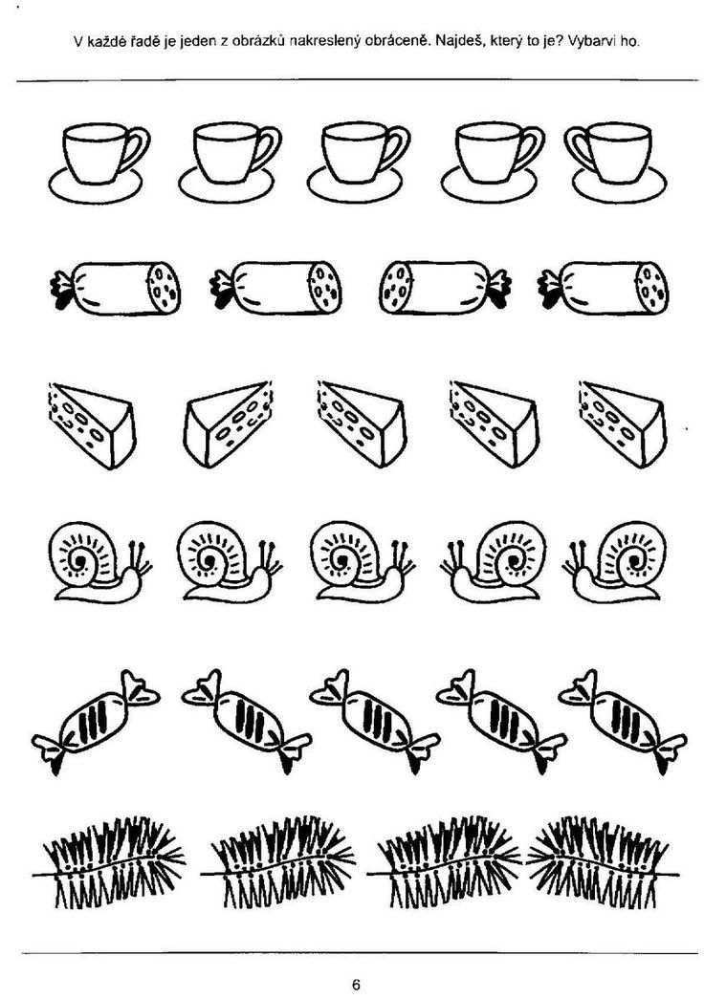

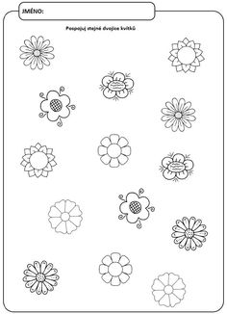

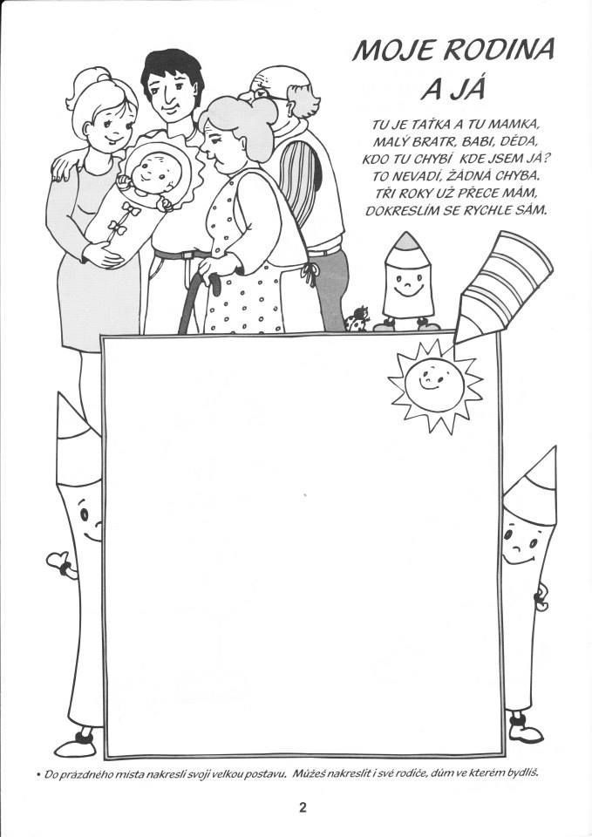

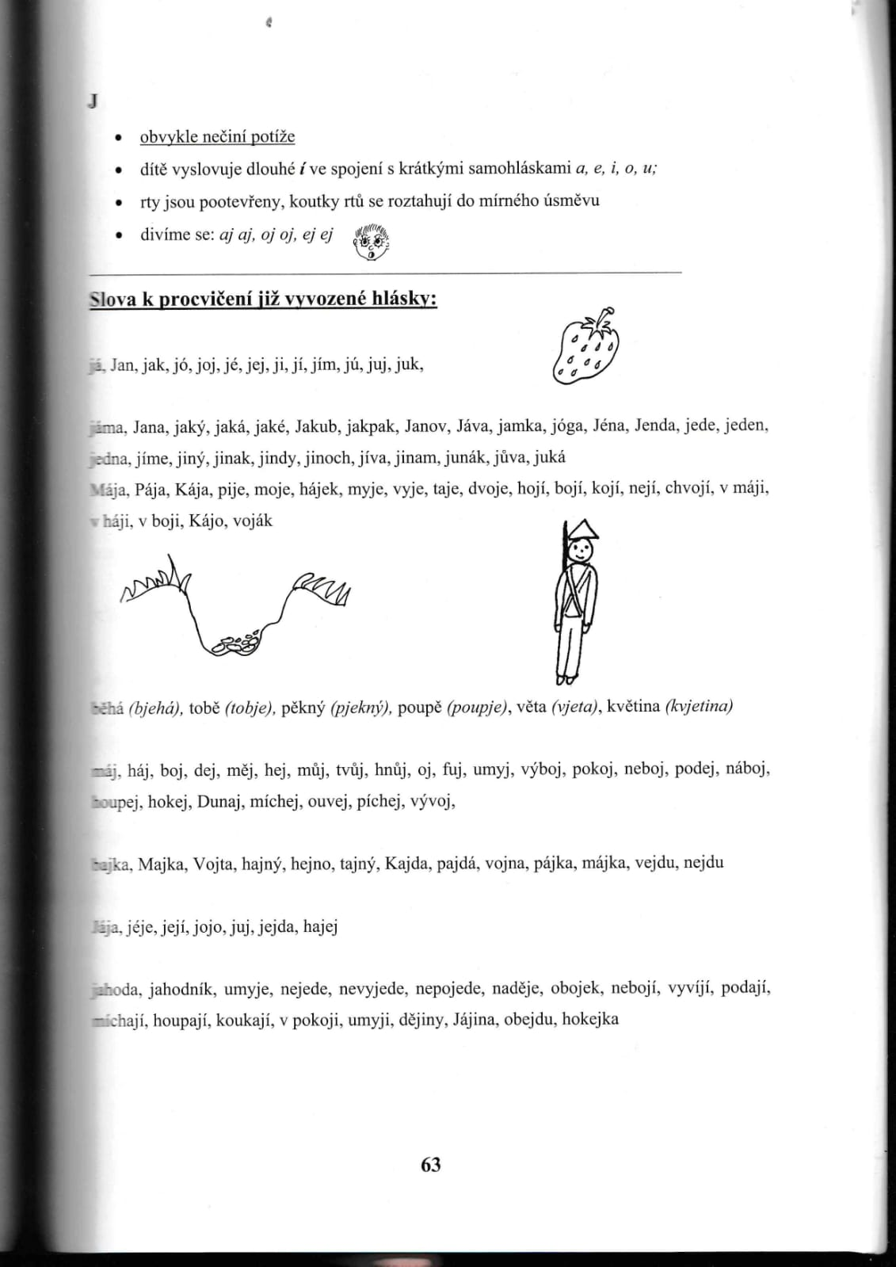

**Procvičte si jazýčky**

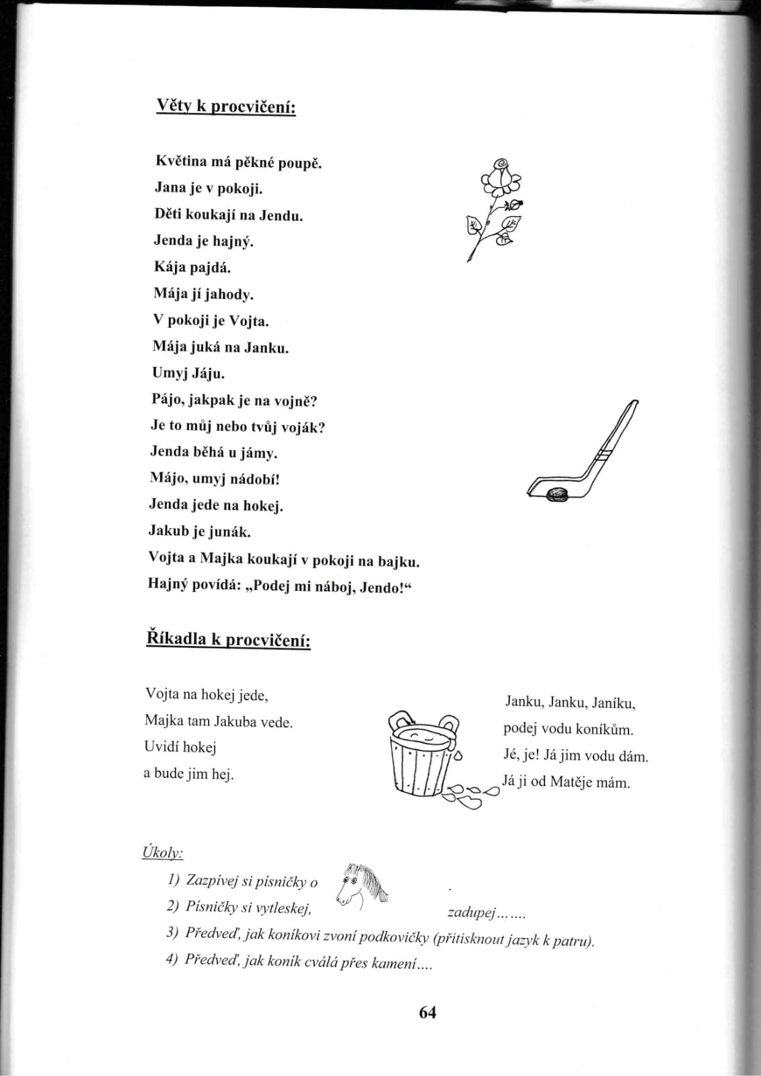

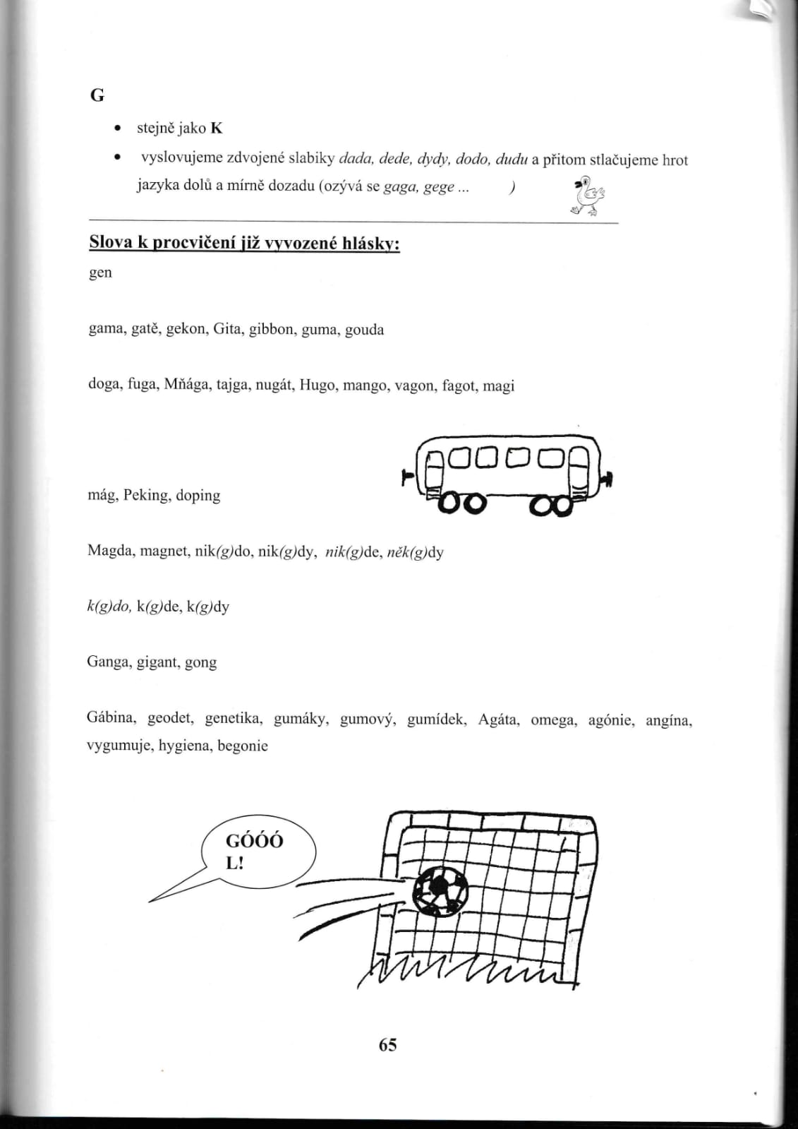

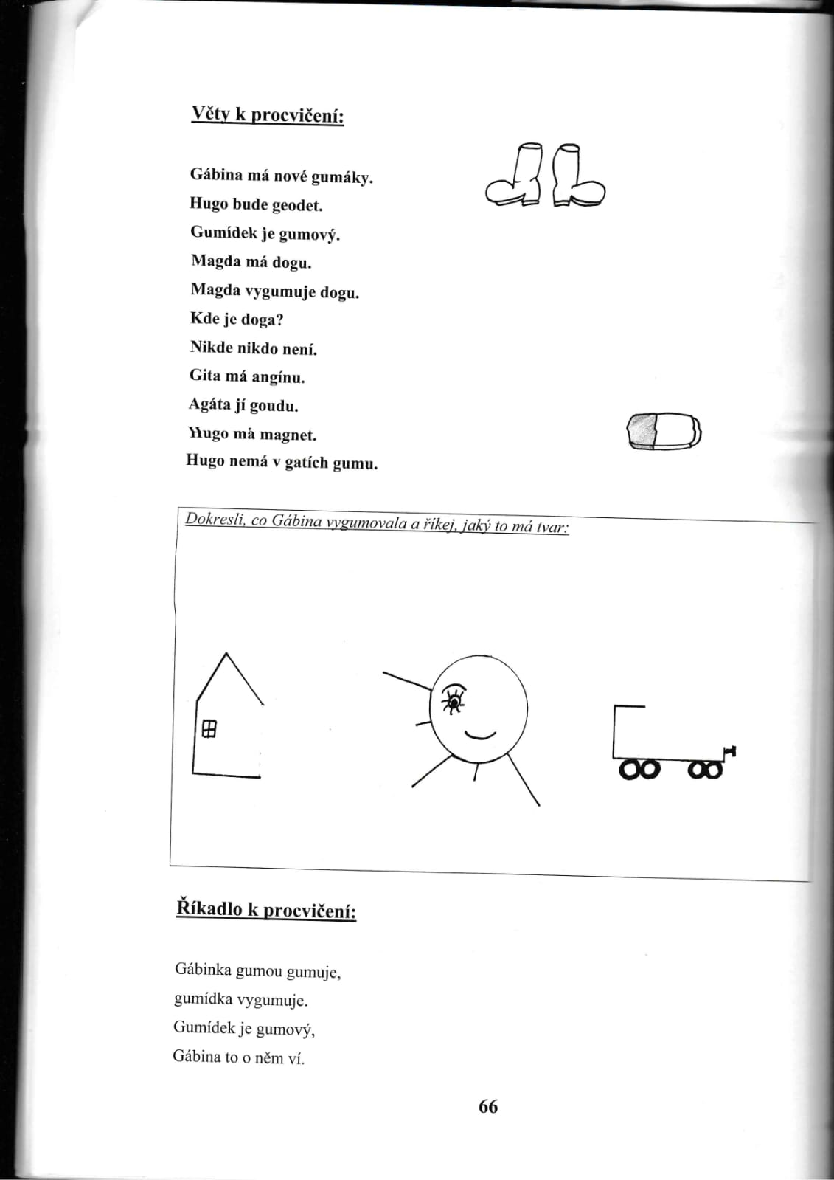

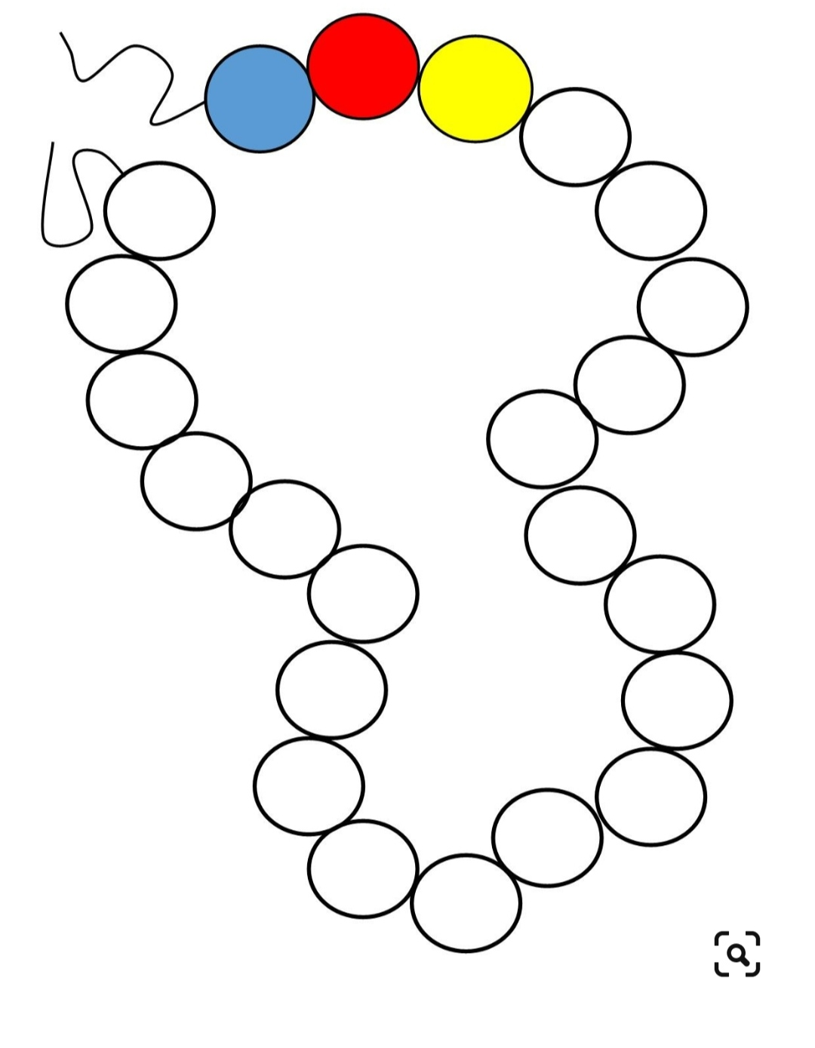

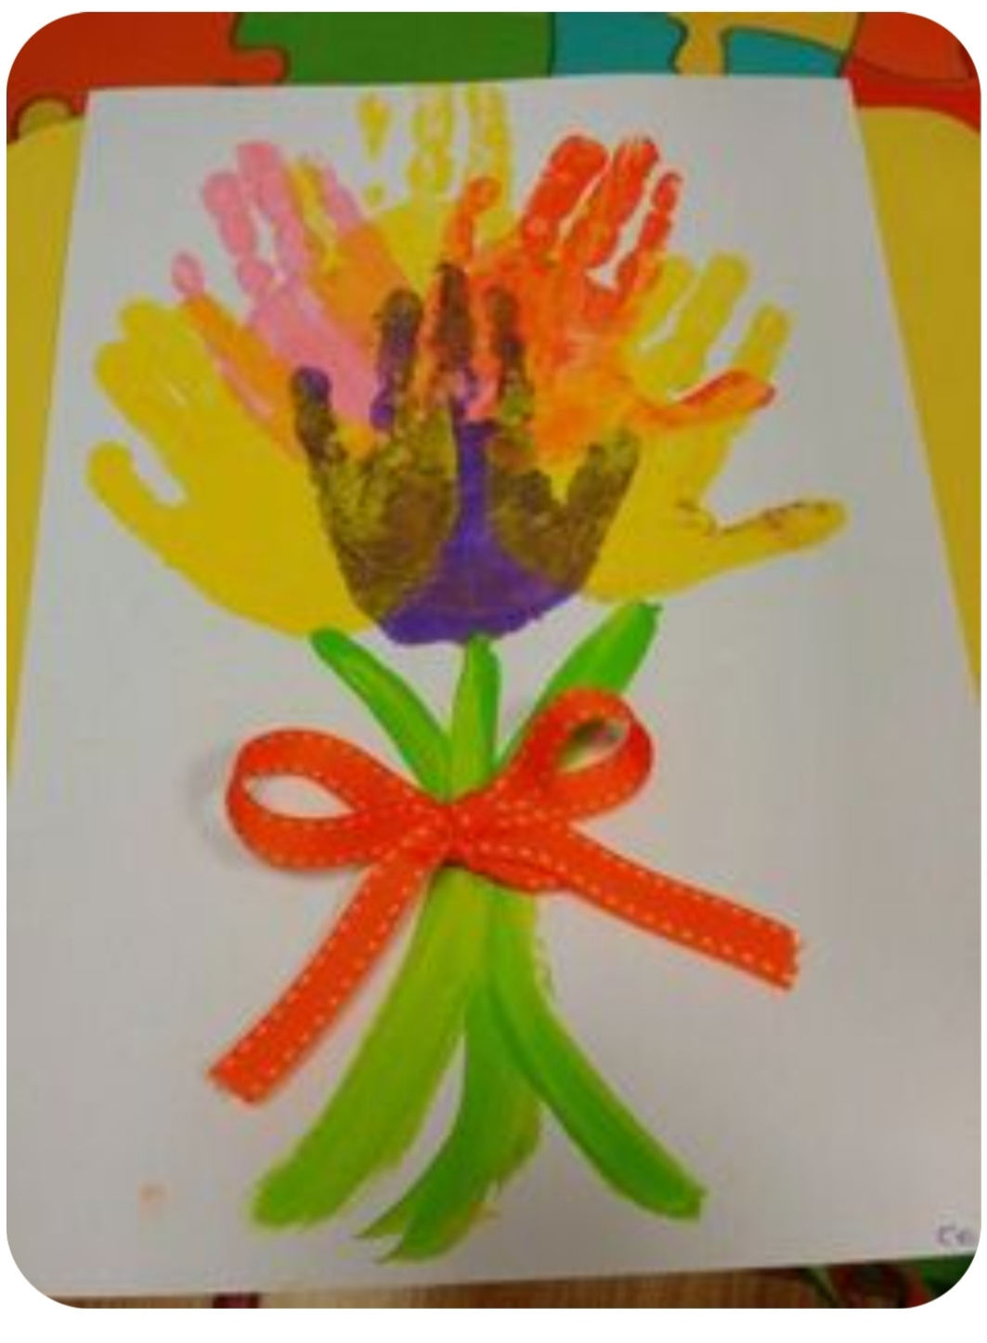

MAMINCE

Kdopak mě má nejvíc rád?

A kdo je můj kamarád?

Kdo má vždycky pochopení,  
když se jedná o zlobení?

Kdo mě nejvíc miluje?

Kdopak asi, kdo to je?

Je to moje maminka,

za to jí patří pusinka.